Beobachtungsbogen: Aufschlag von unten

Vorschlag zur Durchführung:
A schlägt Aufschläge gegen die Wand,
B beobachtet A, kreuzt an, was er beobachtet und notiert evtl., was ihm auffällt. Wichtig: B konzentriert sich immer für 3 bis 4 Aufschläge auf ein Beobachtungsmerkmal.

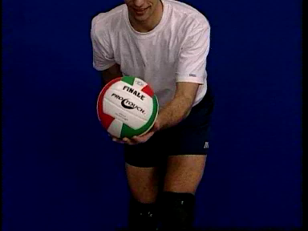
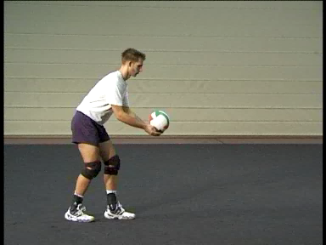
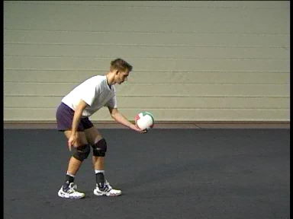
1. Beobachtungsschwerpunkt: Ist eine gute Ausgangsposition erkennbar? (Schrittstellung, Knie gebeugt, Ball in Hüfthöhe auf der Schlagarmseite)

A B
OO gut

O O teilweise

O O wenig
erkennbar

Kommentar zur Ausführung von A
Kommentar zur Ausführung von B

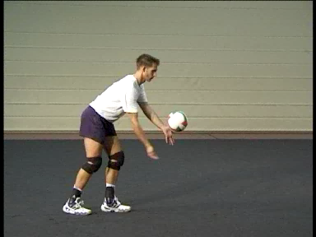
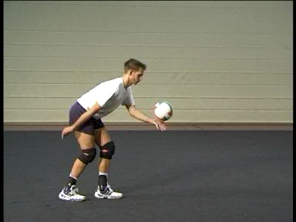
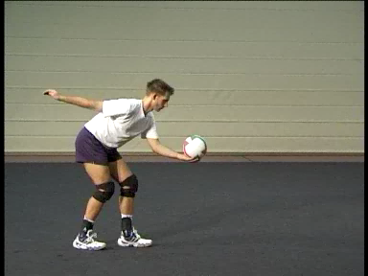
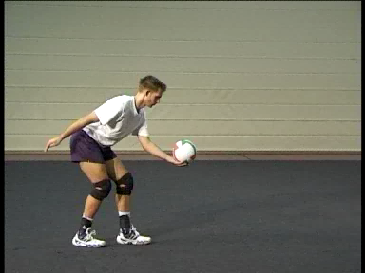
2. Beobachtungsschwerpunkt: Schwingt der rechte Arm wie ein Pendel nach hinten oben zurück und wieder nach vorne? Wird der Ball kurz vor dem Treffpunkt nur ganz leicht angeworfen?

A B
O O gut

O O teilweise

O O wenig
erkennbar

Kommentar zur Ausführung von A
Kommentar zur Ausführung von B

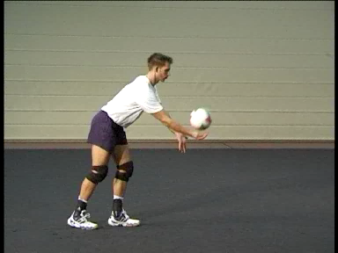
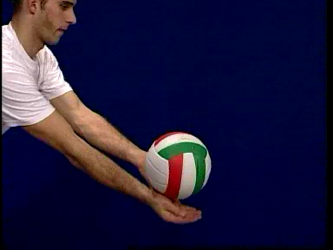
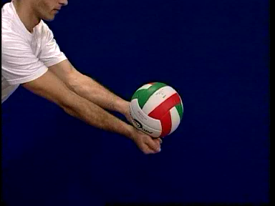
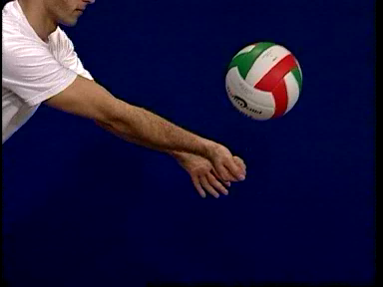
3. Beobachtungsschwerpunkt: Wird der Ball vor der Schlagarmseite mit gestrecktem Arm getroffen (Faust oder Handballen), bleibt das Handgelenk beim Schlag steif?

A B
O O gut

O O teilweise

O O wenig
erkennbar

Handballen
oder Faust
Handgelenk steif
Kommentar zur Ausführung von A
Kommentar zur Ausführung von B

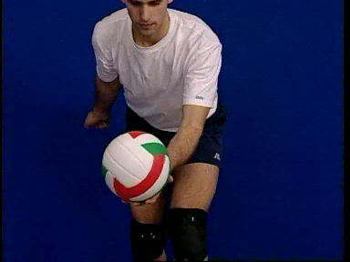
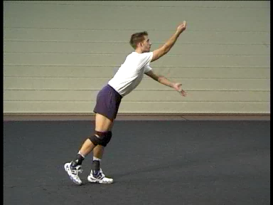
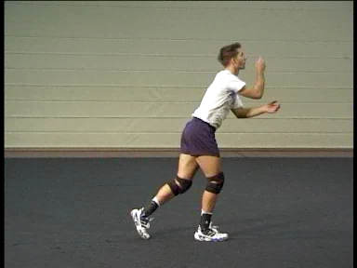
4. Beobachtungsschwerpunkt: Schwingt der Schlagarm zur Schlagarmseite aus und wird die Laufbewegung ins Feld angedeutet?

A B
O O gut

O O teilweise

O O wenig
erkennbar

Kommentar zur Ausführung von A
Kommentar zur Ausführung von B

